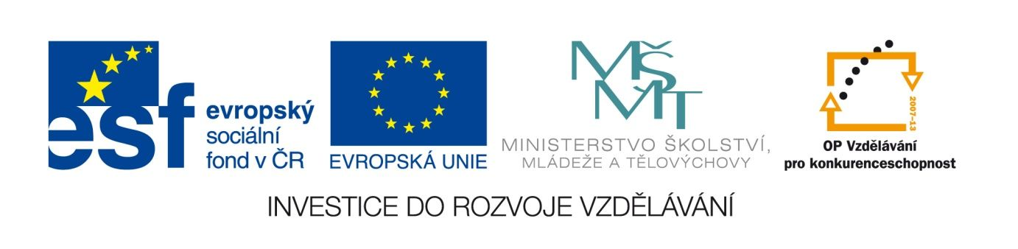

Villon – úkoly k textům textů
VY_12_INOVACE_LITSTARA28
Anotace
Eva Bednářová
květen 2012
II.ročník – ČJ, renezance

Skupinová práce
cíl:prozkoumat Villonův styl, zjistit jeho typické znaky, všimnout si účinku du – formy, popř.ich – formy. Uvědomovat si vztah mezi Villonovými texty a jeho životem (úkol navazuje na předchozí, ve kterém se studenti seznamovali s Villonovým životem). Práce v čtyřčlenných skupinách.

Str.80 Rondeau
Všimni si, že je text napsán er-formou, v závěru ich-formou, proč?
Jak souvisí užití těchto forem s obsahem?
Já, Francois Villon. 1. vyd. Praha : Československý spisovatel, 1964, s. 80.

Str.81 Balada kajícná
Koho v textu vyjmenovává? O jaké lidi se jedná?
Jak se mění v průběhu textu význam refrénu?
Já, Francois Villon. 1. vyd. Praha : Československý spisovatel, 1964, s. 81.

Str.77 Balada mravoučná
Srovnej název balady a její obsah.
Proč je často užité rozk. způsobu ? Jak by se změnil význam textu, pokud by bylo užito 3.j.ozn. nebo 1.j.ozn.?
Jaký životní pocit autor vyjadřuje? Jaký je jeho vztah ke společnosti?
Já, Francois Villon. 1. vyd. Praha : Československý spisovatel, 1964, s. 77.

Str.76 Balada o tlusté Margot
Co je básní parodováno? Najdi příklady žánru, který je parodován.
Vyhledej příklady kontrastu.
Poslední verše jsou tvořeny velmi krátkými větami, proč?
Myslíte, že text má autobiografické rysy nebo šlo autorovi o něco jiného?
Já, Francois Villon. 1. vyd. Praha : Československý spisovatel, 1964, s. 76.
Str. 59 Dvojbalada o bláznovství v lásce
Čím se liší první čtyři sloky od dvou posledních? ( po stránce obsahu )
Jak rozumíš refrénu?
Co si autor myslí o milostném vzplanutí? Dala by se někde vyčíst příčina tohoto postoje?
Prožil autor nějakou velkou lásku nebo láskou pohrdá?
Vyhledejte příklady kontrastu.
Já, Francois Villon. 1. vyd. Praha : Československý spisovatel, 1964, s. 59.
Str.60 Rondeau
Srovnej s předchozím textem.
Jak spolu texty souvisejí? V čem jsou protikladné?
Všimni si, jak používá slova smrt. Charakterizuj cestu tohoto slova textem.
Já, Francois Villon. 1. vyd. Praha : Československý spisovatel, 1964, s. 60.

Str.57 Balada sličné zbrojmistrové nevěstkám
Co je v básni obdivováno, považováno za nejvyšší hodnotu?
Co je na této hodnotě zrádného?
Co je podle textu hodno opovržení – vyhledej v textu.
Jaký životní postoj báseň vyjadřuje?
Čím je text renesanční?
Já, Francois Villon. 1. vyd. Praha : Československý spisovatel, 1964, s. 57.

